預約會議室前先經過批核
讓某間會議室的預約先等指定的人批核，而不是即時確認。 會議室已經有規則的話，大約五分鐘。
2026-08-16 · https://offision.com/help/zh-hant/booking/require-approval-before-a-room-is-booked/
開始之前:
該會議室必須已經存在，並且已經指派到某份預約規則。

1. 開啟涵蓋該會議室的規則
批核是 規則 上的設定，不是會議室上的設定。它會套用到該規則底下的每一間會議室，
所以在更改之前，請先看清楚這份規則還涵蓋了什麼。
如果只有一間會議室需要批核，而它現在跟另外二十間共用同一份規則，
就替它另外開一份規則，在該會議室的 規則 分頁上指派。
Where in Offision: admin app → booking/advance-policy (預約規則)
選取那份規則，然後開啟編輯。它的設定分成左側的多個頁面；批核在第四頁
預約審批。
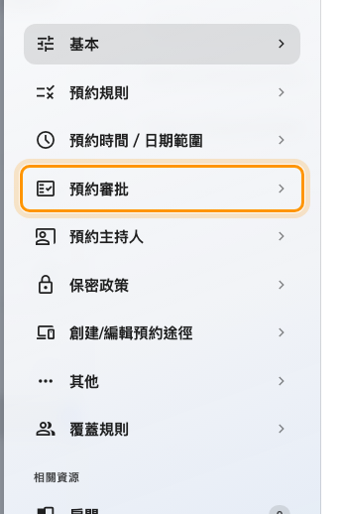
預約審批，規則的第四頁。

2. 開啟預約批核
這一頁除了一個開關以外空無一物。開啟 預約批核，其餘設定才會在下面出現 ——
在那之前沒有東西可以設定。
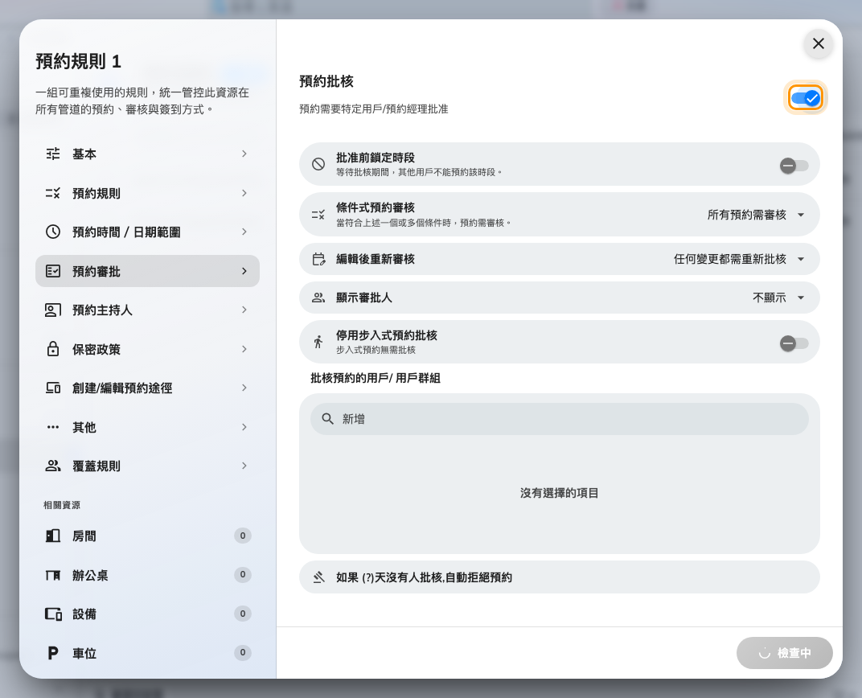
下面的所有設定，都要先開啟預約批核才會出現。

3. 決定等待期間是否保留時段
批准前鎖定時段 是這一頁上唯一帶有實際後果的選擇，而且預設是關閉的。
- 關閉 —— 申請等待期間，時段仍然開放。別人可以在批核人處理之前預約同一時間，
到時候這筆申請就根本無法批准。
- 開啟 —— 由申請送出的一刻起就保留時段。別人拿不走，但一筆沒有人回應的申請，
會把一間熱門會議室一直鎖住，直到步驟 6 的自動拒絕期限為止。
大家會爭用的會議室就開啟它 —— 通常正是你一開始要求批核的那一批。
衝突不太可能發生、而你又不希望會議室被遺忘的申請佔住，就維持關閉。
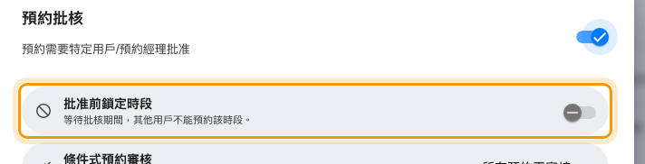
關閉時兩個人可以爭同一個時段；開啟則會保留時段。

4. 指定批核人
批核預約的用戶/ 用戶群組 就是會被詢問的人。列在這裡的任何一位都可以決定，
而且第一個決定就是最終決定 —— 沒有多層批核，也沒有第二個簽署。
只要有現成的 用戶群組，就用群組而不是個人。指定在某個人身上的批核，
會在他轉換職位那天失效，而且失敗是沒有聲音的：申請就只是留在那裡，直到自動拒絕。
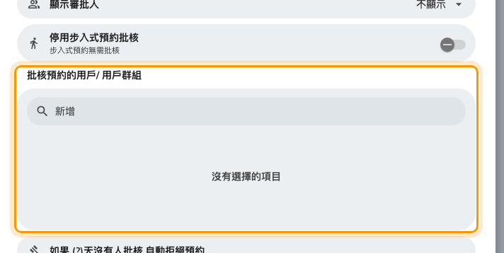
這份規則的批核人。用戶群組比指名個人好。
擁有 預約管理者 權限的人，不論有沒有列在這裡，都可以在管理主控台批核這些申請。
他們不會收到相關電郵，所以請把他們當作後備，而不是你的批核人。
用 顯示審批人 決定預約的人能否看到由誰決定。顯示出來可以減少
「我該找誰跟進？」的訊息；如果批核人是你不希望被直接聯絡的高層，
不顯示 才是正確答案。

5. 收窄真正需要批核的範圍
每一筆十分鐘的預約都要批核，結果就是沒有人理會，那比不設批核更糟。
兩項設定可以讓它保持有意義：
條件式預約審核 可以由 所有預約需審核 改為 按條件審核，
然後讓你挑選觸發的條件 —— 最短時長、整天預約、重複預約、非營業時間的預約、
參加人數遠低於會議室容量的預約，還有其他幾項。
只要符合其中任何一項條件，預約就會送去批核。
時長是最常見的選擇：半小時的碰面直接通過，整天的工作坊就要看一看。
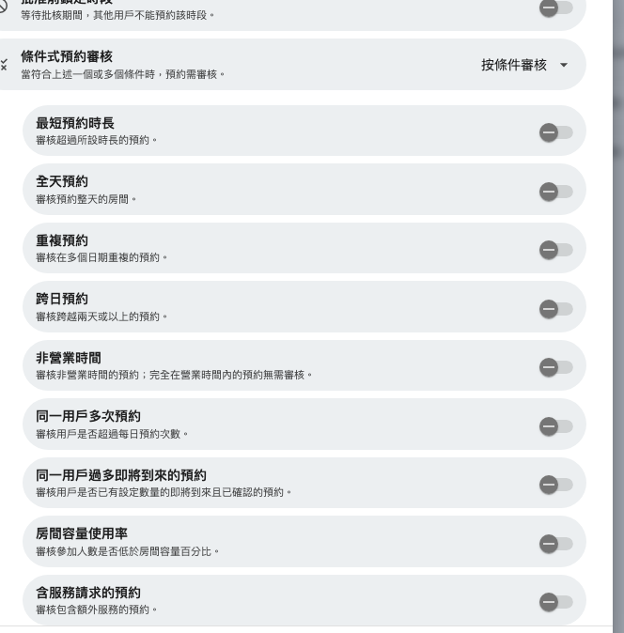
挑選哪些情況會令預約送去批核。符合任何一項就足夠。
停用步入式預約批核 讓站在面板前的人可以直接使用空置的會議室，
不必等一個不在場的人。除非該會議室真的有限制，否則請維持開啟。

6. 決定編輯的後果，以及沒有人回應時會怎樣
編輯後重新審核 決定已批核的預約在主辦人修改之後，是否重新排隊：
- 任何變更都需重新批核 —— 預設值，也是最花工夫的一個。
改掉標題上的一個錯字，整筆預約都要重新排隊。
- 僅時間或資源變更需重新批核 —— 通常是比較好的答案。
改個會議名稱不需要再看一次；改時間就需要。
- 任何編輯都不需要重新批核 —— 批核過就一直有效。
如果 (?)天沒有人批核,自動拒絕預約 就是那個期限，請一定要設定。
沒有它，一筆沒有人回應的申請會一直等下去；而在 批准前鎖定時段
開啟的情況下，它還會在等待期間一直佔住會議室。
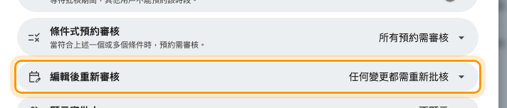
已批核的預約被編輯之後會發生什麼事。

7. 給批核人一些判斷的依據
只看到一個名字、一間會議室和一個時間的批核人，是沒有基礎作決定的。
把能讓人判斷的問題 —— 預計人數、用途、餐飲 —— 加到預約表格上作為欄位，
再在該會議室的 規則 分頁把表格指派給它。批核人就會在申請旁邊看到答案。
Where in Offision: admin app → booking/booking-form (預約表格)

8. 檢查是否生效
以一般用戶的身分預約該會議室。你應該會看到 預約已創建，等待批准
而不是確認訊息，而該預約在清單上會顯示為 等待批核。
然後檢查批核人那一邊：申請應該正在等他們處理，而且他們應該收到了一封電郵。
如果預約反而自己確認了，代表那間會議室屬於另一份規則，不是你剛才編輯的那一份 ——
這是這裡最常見的錯誤，也是步驟 1 要你先看清楚規則涵蓋範圍的原因。
批核是另一份工作:
把批核或拒絕預約申請發給你的批核人。
他們大部分都不是管理員，永遠不會看到管理主控台。

